УДК 621.787.4
РЕЗУЛЬТАТЫ ИЗМЕРЕНИЯ ШИРИНЫ КАНАВКИ ПРИ МОДЕЛИРОВАНИИ ПРОЦЕССА СОЗДАНИЯ НАНОСТРУКТУР МЕТОДОМ КОМПЛЕКСНОГО ЛОКАЛЬНОГО ДЕФОРМИРОВАНИЯ

Радченко С. Ю., Дорохов Д. О., Грядунов И. М., Кисловский А.А.
Россия, г.Орел, ФБГОУ ВПО «Госуниверситет-УНПК»

В статье проводится анализ данных, полученных в ходе экспериментов по выявлению влияния геометрии формообразующего инструмента на процесс комплексного локального деформирования.
Ключевые слова: комплексное локальное деформирование; формообразующий инструмент; экспериментальная установка; упрочнение; геометрия инструмента.

The article analyzes the data obtained in the course of experiments to identify the effect of the geometry of the forming tool in the process of integrated local deformation.
Keywords: complex local deformation; forming tool; experimental setup, hardening, tool geometry.

Требования к деталям машин в настоящее время достаточно высоки: необходимо определенное сочетание твердости, прочности, износостойкости и т.д. Часто традиционные методы упрочнения не способны обеспечить необходимое сочетание свойств. Поэтому интерес представляют технологии, которые при сохранении неизменным химического состава, габаритных размеров и т.д. позволяют достичь необходимых качественных и количественных показателей. Среди таких технологий методы деформационного упрочнения, основанные на комплексном локальном нагружении или деформировании (КЛД) заготовки – они сочетают в себе преимущества поверхностного и объемного упрочнения [1-12].
Технологическая схема процесса КЛД приведена на рис. 1 [1-12]. Данный метод позволяет производить упрочнение внутренней поверхности втулок с градиентом механических свойств по сечению. Упрочнение можно производить и от наружной поверхности.
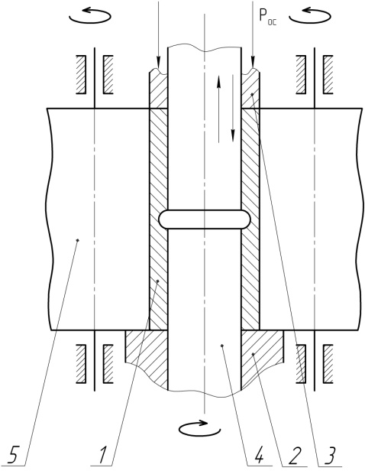
Рис. 1. Схема многоциклового комплексного локального
деформирования с приложением осевой силы для упрочнения изделия от внутренней поверхности: 1 – заготовка; 2 – упор; 3 – прижим; 4 – дорн; 5 – валковая матрица;
P_{ос} – осевая сжимающая сила

Обработка осуществляется следующим образом: заготовку 1 устанавливают на вращающийся упор 2, к торцу прикладывают сжимающую силу P_{ос}, создающую осевое напряжение посредством прижима 3. Заготовке сообщают крутящий момент, затем внутреннюю поверхность формируют многократным возвратно-поступательным осевым перемещением раздающего пуансона-дорна 4, имеющего участок бóльшим диаметром,
а наружную поверхность – обкаткой с обжимом в роликовой матрице 5, после чего разводят ролики, отводят прижим и извлекают готовую деталь.
Для обеспечения заданного комплекса свойств необходимо представлять, как на процесс упрочнения влияют такие параметры, как шаг, количество циклов деформирования, прикладываемая сила, геометрия инструмента [1-11]. Влияние геометрии формообразующего инструмента на процесс упрочнения практически не изучено.
Для исследования влияния геометрии формообразующего инструмента на процесс упрочнения комплексным локальным деформированием использовалась специальная оснастка (рис. 2), которая устанавливалась на разрывную машину Р-0,5 (свидетельство о поверке №3123/17 от 27.12.2013):
Рисунок 2 – Экспериментальная оснастка: 1 – корпус, 2 – болт крепления, 3- заготовка, 4 – корпус-портал, 5 – державка, 6 – нажимной винт, 7 – датчик силы, 8 – прижимной ролик, 9 – болт регулировочный
Корпус 1 устанавливается на подвижную траверсу разрывной машины и фиксируется болтом крепления 2. Заготовка 3 закрепляется в корпусе-портале 4 и дополнительно фиксируется с помощью двух прижимов. Корпус державки 5 соединен с разрывной машиной посредством верхнего зажима с датчиком силы. Державка закрепляет формообразующий инструмент и осуществляет постоянный его контакт с заготовкой. Сила, с которой внедряется инструмент, измеряется посредством тензодатчика 7 на 0,5 кН (или 5 кН) с чувствительностью 0,01 Н. Прикладываемая сила изменяется с помощью нажимного винта 6. Прижимной ролик 8 предотвращает перекосы и покачивание державки. Регулировочные болты 9 фиксирует корпус-портал, а так же позволяют перемещать заготовку в горизонтальном направлении.
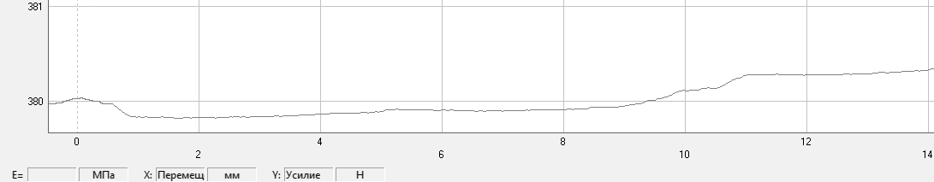
Рисунок 3 – пример диаграммы силы, полученной программой Analyzer
Силоизмерительный датчик подключается к компьютеру с предустановленным программным обеспечением Analyzer от фирмы «Тестсистемы», позволяющим: измерять силу в реальном времени и представлять результаты в виде диаграммы (рис. 3), в удобном формате хранить прочие сведения об испытании.
В качестве образцов использовались пластины из сплава БрО5Ц5С5 ГОСТ 613-79 размерами 10х40х40 мм (рис. 4).

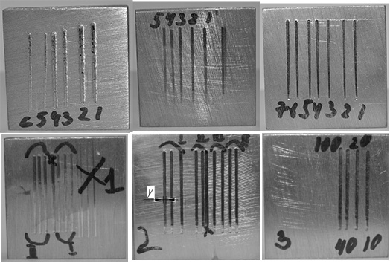
Рисунок 4 – образцы для испытаний: y – ширина отпечатка

Для измерения ширины отпечатка использовались фотографии высокого разрешения образцов, которые импортировались в графическое приложение. Сначала определялся масштаб по известным длине и ширине образца. Стандартными средствами графического приложения производились измерения ширины отпечатка и последующий ее перевод.
В роли формообразующего инструмента применялись шарики диаметром 5 и 10 мм (рис. 5).
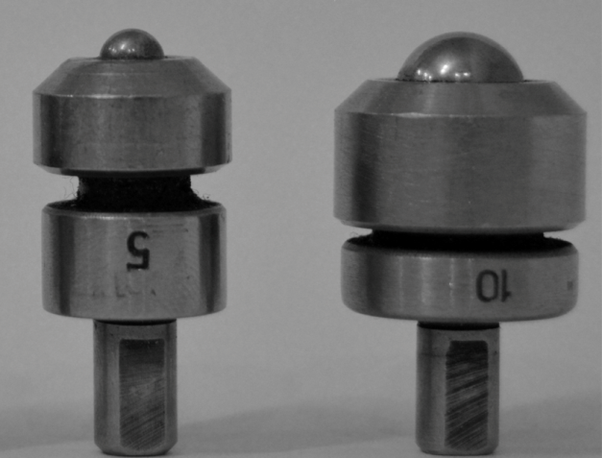
Рисунок 5 – формообразующий инструмент, применяемый для испытаний
Цель экспериментов – выяснить, как влияет диаметр формообразующего инструмента (шара), прикладываемая сила и скорость процесса на ширину оставляемого отпечатка.
Эксперимент проводился при двух сериях опытов в точках: сила P = (371±18) Н, диаметр d = (7,5±2,5) мм, скорость v = (60±40) мм/мин. Условия проведение эксперимента приведение в таблице 1:

Таблица 1 – условия проведения полнофакторного эксперимента
Характеристики плана | x₁ = d | x₂ = P | x₃ = v
Нулевой уровень | 7,5 мм | 371 Н | 60 мм/мин
Интервал варьирования | 2,5 мм | 18 Н | 40 мм/мин
Верхний уровень | 10 мм | 389 Н | 100 мм/мин
Нижний уровень | 5 мм | 353 Н | 20 мм/мин
Методика проведения экспериментов заключалась в следующем:
1. Устанавливают исследуемую пластину, подготавливают инструмент и экспериментальную оснастку;
2. Задают силу внедрения ролика в заготовку, назначают скорость перемещения ролика;
3. Включают разрывную машину. Роликовый инструмент движется по прямолинейной траектории по телу заготовки. На компьютере в реальном времени стоится диаграмма силы по показателям, снятым с тензодатчика.
Далее приводится обработка результатов эксперимента.
Полученные в ходе эксперимента данные заносим в таблицу 2:
Таблица 2 – расчет полнофакторного эксперимента

№ | x₀ | x₁ | x₂ | x₃ | x₁₂ | x₁₃ | x₂₃ | x₁₂₃ | y_{i1} |  | y_{i2} |  |  | y_{ср}
1 | 1 | 1 | 1 | 1 | 1 | 1 | 1 | 1 | 1,05 |  | 1,06 |  |  | 1,06
2 | 1 | 1 | 1 | -1 | 1 | -1 | -1 | -1 | 1,04 |  | 1,05 |  |  | 1,05
3 | 1 | 1 | -1 | 1 | -1 | 1 | -1 | -1 | 0,95 |  | 0,95 |  |  | 0,95
4 | 1 | 1 | -1 | -1 | -1 | -1 | 1 | 1 | 0,95 |  | 0,93 |  |  | 0,94
5 | 1 | -1 | 1 | 1 | -1 | -1 | 1 | -1 | 1,01 |  | 0,99 |  |  | 1,00
6 | 1 | -1 | 1 | -1 | -1 | 1 | -1 | 1 | 1,00 |  | 1,01 |  |  | 1,01
7 | 1 | -1 | -1 | 1 | 1 | -1 | -1 | 1 | 0,89 |  | 0,88 |  |  | 0,89
8 | 1 | -1 | -1 | -1 | 1 | 1 | 1 | -1 | 0,90 |  | 0,89 |  |  | 0,90
∑_{xiyсрi} | 7,785 | 0,195 | 0,425 | 0,015 | -0,005 | 0,025 | -0,005 | 0,005 | G^{p} = |  | 0,31 |  |  | Критерий Кохрена
b_{i} | 0,9731 | 0,0244 | 0,0531 | 0,0019 | -0,0006 | 0,0031 | -0,0006 | 0,0006 | G_{кр}= |  | 0,79 |  |  | f1=1, f2=8, q=0,05
t_{i} | 863 | 21 | 47 | 1,661 | 0,554 | 2,435 | 0,554 | 0,554 | Вывод: дисперсии однородны
t_{кр}=2,3 | значим | значим | значим | незначим | незначим | незначим | незначим | незначим | f1 | Fp |  | Fкр | Вывод
Линейная модель: 0,97+0,024*x₁+0,053*x₂ |  |  |  |  |  |  |  |  |  | 0,28 |  | 4,94 | адекватна

Здесь х_{12,} х_{13,} х_{23,} х₁₂₃ – эффект взаимодействия факторов. Этот план соответствует модели
(2)
Осуществим перевод модели к физическим переменным:
(3)
где L – ширина отпечатка, мм; d – диаметр внедряемого инструмента в виде шара, мм; P – прикладываемая сила в Н.
Область применения полученного уравнения ограничена следующими условиями:
- В качестве формообразующего инструмента должен выступать шарик диаметром от 5 до 10 мм.
- Скорость перемещения инструмента от 20 до 100 мм/мин.
- Диапазон прикладываемых сил 300…400 Н.
По полученной модели можем построить следующий график (рис. 6):
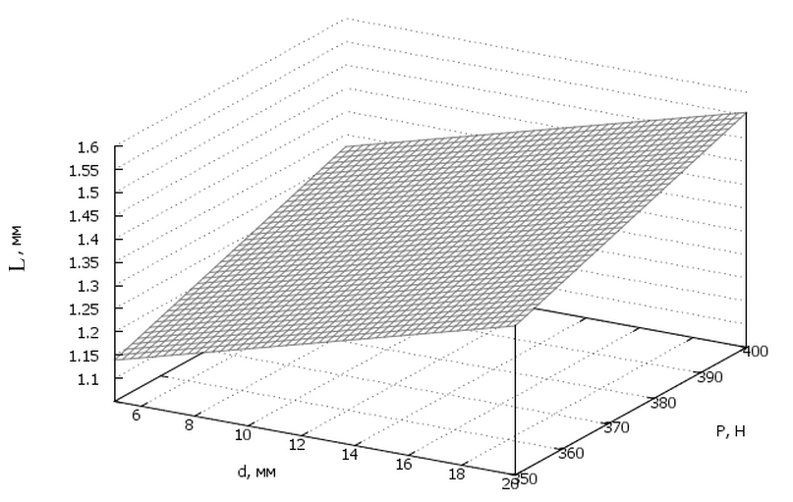
Рисунок 6 – график, построенный по полученной модели: y – ширана канавки, d – диаметр инструмента, P – прикладываемая сила

Рисунок 7 – сечения графика при d =5 и d = 10 мм
Была проведена еще одна серия экспериментов для сравнения результатов измерений и вычислений по уравнению (3) (таб. 3). Следует отметить, что для всех результатов примерно выполняется соотношение , где P – прикладываемая сила, S – площадь контакта.
Таблица 3 – ширина отпечатка, вычисленная по формулам (1) и (11)
Сила, Н | Ширина канавки при d = 5 мм |  | Ширина канавки при d = 10 мм
 | Измеренная, мм | Посчитанная по формуле (12), мм | Измеренная, мм | Посчитанная по формуле (12), мм
353 | 0,95 | 1,12 | 0,95 | 1,17
389 | 1,03 | 1,25 | 1,09 | 1,30
376 | 1,01 | 1,19 | 1,06 | 1,25
384 | 1,06 | 1,21 | 1,07 | 1,26
360 | 0,98 | 1,14 | 1,03 | 1,19
Для исследования интерес представляет формула, полученная В. М. Браславским для определения ширины впадины в начале обкатанной поверхности [14]:
(4)
где L – ширина впадины в мм;
P – усилие обкатки в Н;
HB – твердость материала в МПа;
k – коэффициент;
Эта формула также подходит для расчета ширина отпечатка и для процесса КЛД, однако коэффициент будет отличаться:
(5)
Сравнение результатов измерений и вычислений по формулам (3) и (5) представлены в виде графиков:
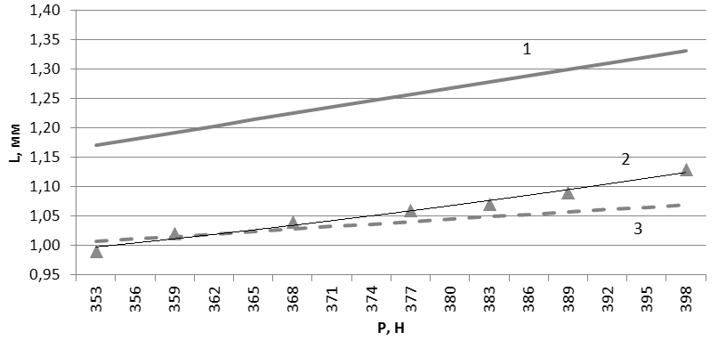
Рисунок 8 – сравнение графиков, полученных: 1 - по формуле (3); 2 – по измеренным значениям; 3 – по формуле (5). Диаметр шара d = 10 мм
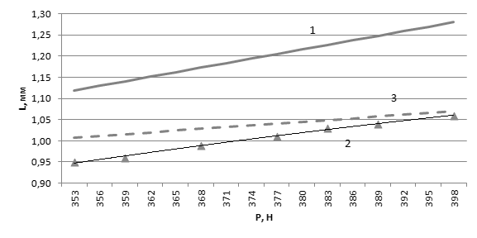
Рисунок 9 – сравнение графиков, полученных: 1 - по формуле (3); 2 – по измеренным значениям; 3 – по формуле (5). Диаметр шара d = 5 мм
Были проанализированы экспериментальные данные, полученные в ходе опытов для выяснения роли геометрии формообразующего инструмента на процесс КЛД. Получена линейная модель, показывающая степень влияния диаметра и прикладываемой к инструменту силы на ширину отпечатка.
Можно сделать вывод о том, что скорость перемещения инструмента не оказывает влияние на ширину отпечатка. В ходе эксперимента скорость варьировалась от 20 до 100 мм/мин. При обработке втулки диаметром 45 мм это соответствует диапазону частот вращения 4…21 об./мин.

Список литературы

1. Голенков, В. А. Научные основы упрочнения комплексным локальным деформированием [Текст] / В.А. Голенков, С.Ю. Радченко, Д.О. Дорохов, Г.П. Короткий. – М.: ООО «Издательство Машиностроение», Орел: Госуниверситет - УНПК, 2013. – 122 с.
2. Дорохов, Д.О. Управляемое формирование механических свойств в изделиях методом комплексного локального деформирования [Текст] / Д. О. Дорохов // Известия ОрелГТУ. Серия «Фундаментальные и прикладные проблемы техники и технологии». – Орел: ОрелГТУ, № 4(288). – Орел, ОрелГТУ, 2011 г., С 31-37
3. Голенков, В.А. Перспективы применения технологии «Валковая штамповка» для получения градиентных субмикро- и наноструктурных материалов [Текст] / В.А. Голенков С.Ю. Радченко, Д.О. Дорохов // Известия Тульского государственного университета. Технические науки. 2008. № 2. С. 123-128.
4. Голенков, В.А. Классификация процессов комплексного локального деформирования [Текст] / В.А. Голенков С.Ю. Радченко, Д.О. Дорохов, И.М. Грядунов // Фундаментальные и прикладные проблемы техники и технологии. 2010. № 6. С. 85-89.
5. Голенков, В.А. Анализ видов упрочняющей обработки пластическим деформированием [Текст] / В.А. Голенков С.Ю. Радченко, Д.О. Дорохов, И.М. Грядунов // Фундаментальные и прикладные проблемы техники и технологии. 2011. № 1. С. 59-62.
6. Голенков, В.А. Наукоемкая технология обработки давлением с комплексным локальным нагружением очага деформации[Текст] / В.А. Голенков С.Ю. Радченко, Д.О. Дорохов // Наукоемкие технологии в машиностроении. 2011. № 3. С. 31-37.
7. Голенков, В.А. Создание градиентных наноструктур в осесимметричных изделиях [Текст] / В.А. Голенков С.Ю. Радченко, Д.О. Дорохов, И.М. Грядунов // Наноинженерия. 2012. № 5. С. 18-22.
8. Радченко, С.Ю. Создание градиентных наноструктур в осесимметричных изделиях [Текст] / С.Ю. Радченко, Д.О. Дорохов, И.М. Грядунов // Мир транспорта и технологических машин. 2013. № 3 (42). С. 67-76.
9. Пат. 2340423 РФ, B 24 B 39/04. Способ получения металлических втулок/В.А. Голенков, В.Г. Малинин, С.Ю. Радченко, Г.П. Короткий, Д.О. Дорохов; заявитель и патентообладатель ГОУ ВПО «ОрелГТУ». № 2007110990/02; заявл. 26.03.2007; опубл. 10.12.2008, Бюл. № 13.
10. Пат. 2389580 РФ, B21D 51/02. Способ получения металлических втулок с градиентной субмикро- и нанокристаллическим состоянием материала/В.А. Голенков, С.Ю. Радченко, Д.О. Дорохов; заявитель и патентообладатель ГОУ ВПО «ОрелГТУ». № 2008146754/02; заявл. 26.11.2008; опубл. 20.05.2010, Бюл. № 14.
11. Пат. 2387514 РФ, B21D 51/02. Способ получения металлических втулок с градиентной субмикро-и нанокристаллической структурой/В.А. Голенков, С.Ю. Радченко, Д.О. Дорохов; заявитель и патентообладатель ГОУ ВПО «ОрелГТУ». № 2008146756/02; заявл. 26.11.2008; опубл. 27.04.2010, Бюл. № 12.
12. Пат. 2462327 РФ, МПК B21H1/22. Способ получения металлических втулок с градиентно-упрочнённой структурой / В.А. Голенков, С.Ю. Радченко, И.М. Грядунов (RU). - №2010153917/02; Заявлено 27.12.2010; Опубл. 27.09.2012, Бюд. №27.
13. Джонсон, И., Лион., Ф. Статистика и планирование эксперимента в технике и науке: Пер. с англ. М.:Мир, 1981. 516 с.
14. Браславский ,В.М. Технология обкатки крупных деталей роликами М.: Машиностроение, 1975 г. – 160 с.
15. Адлер, Ю. П., Маркова Е. В., Грановский Ю. В. Планирование эксперимента при поиске оптимальных условий. М.: Наука, 1970. 280 с.
16. Рыков, В.В., Иткин В. Ю. Математическая статистика и планирование эксперимента. М.:Российский государственный ун-т нефти и газа им. И. М. Губкина, 2008. 210 с.

Радченко Сергей Юрьевич, д-р.техн.наук, профессор, проректор ФГБОУ ВПО «Госуниверситет-УНПК», г.Орел; e-mail: sur@ostu.ru.
Дорохов Даниил Олегович, канд.техн.наук, доцент ФГБОУ ВПО «Госуниверситет-УНПК», г.Мценск;
e-mail: ddostu@mail.ru,
Грядунов Игорь Михайлович, канд.техн.наук, старший преподаватель ФГБОУ ВПО «Госуниверситет-УНПК», г.Орел; e-mail: sapr@ostu.ru.
Кисловский Александр Алексеевич , аспирант ФГБОУ ВПО «Госуниверситет-УНПК», г.Мценск; e-mail: thethe99@mail.ru,

